ПРОГНОЗ
фітосанітарного стану агроценозів Київської області
та рекомендації щодо захисту основних сільськогосподарських
рослин в травні 2026 року
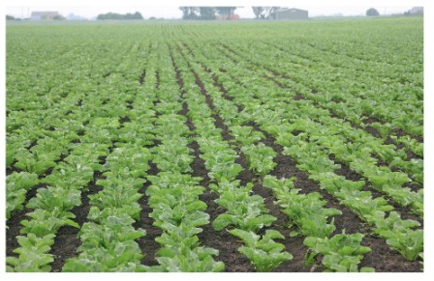

Упродовж квітня погодні умови загалом були задовільними для вегетації озимих сільськогосподарських культур. Водночас через низьке накопичення тепла, відносно невисокі денні температури повітря та наявність заморозків ріст і розвиток сільськогосподарських та ягідних культур дещо уповільнилися. Разом із цим у квітні спостерігалося зниження активності розвитку шкідників у посівах сільськогосподарських культур, однак такі погодні умови сприяли поширенню хвороб рослин.
Запаси продуктивної вологи в орному та метровому шарах ґрунту під усіма культурами на більшості площ області були достатніми та оптимальними.

Багатоїдні шкідники.

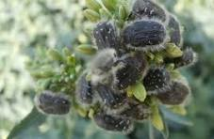
В травні оленка волохата після закінчення цвітіння садів шукатиме живлення на полях озимого ріпаку та різноманітних дикорослих і культивованих квітуючих рослинах. Суха жарка погода підвищуватиме ненажерливість та посилюватиме шкідливість фітофага, який за високої чисельності та відсутності квіток здатний харчуватися молодими листками плодових. Висока рухливість комах, часта зміна ними місць живлення потребують проведення постійного моніторингу. Боротьба з оленкою може проводитися механічним або хімічним методами. Механічний можна застосовувати в приватних домогосподарствах за невеликої кількості об’єктів, які необхідно захистити – дерев, кущів або інших рослин. Полягає він у збиранні або струшуванні жуків на поліетиленову плівку та наступному знищенні. Щоб жуки не злітали, обов’язково слід провести обприскування холодною водою. Краплі води концентруються на волосках, внаслідок чого жуки втрачають рухову та льотну активність. Також жуків можна збирати у пастки – яскраво-сині або фіолетові ємкості, оскільки їх приваблює синій колір. Ємкості розкладають під деревами, біля квітучих рослин та заповнюють холодною водою або водою, затравленою одним з дозволених інсектицидів. У виробничих умовах доцільно використовувати хімічний метод – обприскування посівів та інших угідь зареєстрованими інсектицидами Антикліщ Про, КЕ, 0,9-1 л/га, Біскайя 240OD, 0,3-0,4 л/га, Каліпсо 480SC, КС за норми 0,25-0,3 л/га (на присадибних ділянках 2,0 мл препарату на 10 л води на 1 сотку саду), Маврік, ЕВ за витрати 0,35 л/га на ріпаку і 0,4-0,6 л/га на яблуні. Протягом з середини травня- початку червня триватиме процес заляльковування личинок кукурудзяного стеблового метелика. Для цього необхідно, щоб відносна вологість повітря становила не нижче 55%, інакше спостерігається висока смертність фітофага.
Ґрунтові шкідники (личинки чорнишів і коваликів, хрущів) повсюди осередково шкодитимуть в посівах різноманітних культур - зернових, соняшнику, кукурудзи, овочів та ін. Повсюди також значної шкоди деревним насадженням завдаватиме травневий хрущ. Заселеність агроценозів ґрунтовими шкідниками в значній мірі обмежується агротехнічними прийомами, такими як дотримання сівозміни, лущення стерні, зяблева оранка, сівба в оптимальні строки, внесення добрив, міжрядні обробки, знищення бур'янів, використання аміачної води (500 л/га на глибину 12-14 см). Ефективно обмежує чисельність шкідників міжрядний обробіток просапних культур, якщо він співпадає з найвразливішими стадіями розвитку (яйця, личинки та лялечки). Захист насіння досягається обробкою його інсектицидами або комбінованими препаратами за типом інкрустації. На насіннєвих заводах насіння цукрових буряків, соняшнику, кукурудзи обробляють препаратами згідно Переліку пестицидів і агрохімікатів, дозволених до використання в Україні. Для захисту розсади овочевих культур від ґрунтових шкідників корені рослин перед садінням у відкритий ґрунт замочують у суспензіях з одним із препаратів згідно з «Державним реєстром пестицидів і агрохімікатів, дозволених до використання в Україні».
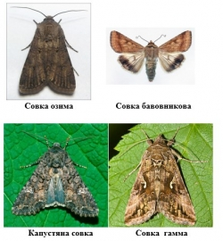
Агрокліматичні умови квітня та період похолодання та проходження опадів, який розпочався з 7 квітня, стримувало прогрівання ґрунту, що дещо затримало залялькування гусениць підгризаючих совок, початок відмічено вже в кінці місяця. З огляду на прогнозований температурний режим початок льоту метеликів підгризаючих та листогризучих совок можна очікувати з третьої декади травня, відкладання яєць – з кінця третьої, відродження та шкідливість личинок – з першої декади червня. Перше покоління підгризаючих совок шкодить насамперед просапним, але можуть живитися і на овочевих, баштанних культурах тощо. Регуляцію чисельності підгризаючих совок (озимої, окличної, інших) здійснюють кількома методами. До агротехнічного належать оптимальні строки сівби та міжрядне рихлення просапних культур; знищення бур'янів та квітучих нектароносів; культивація парових попередників у період масового відкладання яєць або відразу після його закінчення. Механічний метод полягає у виставленні на площах озимини, просапних та овочевих культур коритець з мелясою, що бродить, із розрахунку 2-5 коритець на 1 га. Коритця виставляють орієнтовно з початку травня до кінця червня (для І покоління метеликів), а також із середини липня до кінця вересня (для ІІ покоління). Біологічний метод полягає у випуску трихограми на початку та в період масового відкладання яєць. Хімічний метод застосовують за появи осередків високої чисельності гусениць (ЕПШ у посівах буряків 1-2, кукурудзи, соняшнику, картоплі, інших просапних 3-8, озимої пшениці - 3 екз./м2): Данадим Мікс, КЕ, 1 л/га, Децис 100ЕС, КЕ, 0,1-0,25 кг/га, Карате Зеон, 050CS мк.с., 0,3 л/га, Протеус 110, МД, 0,5-0,75 л/га та інші згідно з «Державним реєстром пестицидів і агрохімікатів, дозволених до використання в Україні».. Найефективнішими є суміші фосфорорганічних і піретроїдних інсектицидів у половинних нормах з додаванням 3-4 кг/га сечовини. Кращі результати дають обробки у вечірні години, коли гусінь харчується на рослинах. Заходи з обмеження чисельності листогризущих совок повинні бути спрямованими проти усіх стадій шкідників - метеликів, яєць, гусениць та лялечок. У боротьбі з листогризучими совками, як і з підгризаючими, слід використовувати всі доступні методи.
Піщаний мідляк за підвищення температури та встановлення жаркої, посушливої погоди в травні може створити загрозу сходам технічних, овочевих, кормових культур, насамперед пізніх строків сівби в південній частині області, де його чисельність в посівах просапних культур може перевищувати пороги шкідливості - більше 2 екз./м² на соняшнику, більше 0,3-0,5 екз./м² на цукрових буряках. Переліком для захисту від піщаного мідляка дозволені інсектициди Актара 25WG, ВГ, 0,08 кг/га, Антиколорад Макс, 0,1-0,125 л/га, Данадим Мікс, КЕ, 1,5 л/га, Коннект 112,5SC, КС, 0,4-0,5 л/га, Моспілан, ВП, 0,075 кг/га, але найефективнішими є суміші фосфорорганічних та піретроїдних інсектицидів у половинних нормах витрати (Децис fЛюкс 25ЕС, КЕ, 0,3 л/га+Фуфанон 570, КЕ, 0,6 л/га).
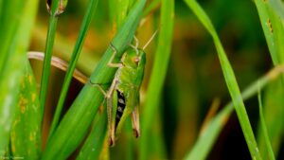
Саранові (італійський прус, нестадні кобилки). У І декаді травня прогнозується початок відродження личинок саранових та заселення ними неорних земель. За сухої теплої погоди, відродження набуде масового характеру та відбуватиметься крайове заселення с/г культур, в першу чергу багаторічних трав. При чисельності 2-5 екз. / 1 кв. м італійського пруса, нестадних кобилок 5-10 екз. / 1 кв. м, посіви та інші угіддя захищають дозволенними препаратами згідно «Державного реєстру пестицидів і агрохімікатів, дозволених до використання в Україні». Обробки проводять вранці та ввечері, коли комахи малорухливі і знаходяться на рослинах. Основну масу личинок саранових слід ліквідувати до закінчення розвитку ІІІ-ІV віків – до окрилення саранчуків.

Американський білий метелик
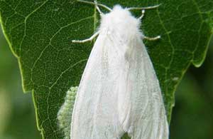
В ІІ- ІІІ декадах травня очікується літ метеликів та відкладання яєць, згодом з’являться гусениці, які будуть шкодити деревним насадженням. У вогнищах поширення шкідника зрізують і спалюють павутинні гнізда.

Шкідники і хвороби зернових колосових культур
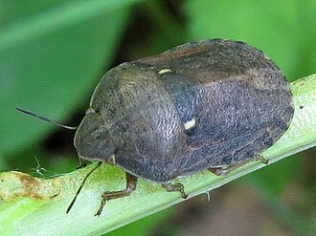
Хлібні блішки, здебільшого смугаста, повсюдно заселятимуть посіви ярих зернових культур, насамперед крайові смуги. За нестійкої прохолодної погоди заселення полів жуками буде повільним, з встановленням сухої жаркої погоди активність фітофагів зростатиме.
У зв’язку з несприятливими погодними умовами, що склались у другій-третій декаді квітня, переліт клопа-шкідливої черепашки з лісосмуг на посіви озимих зернових культур затягується. Проте при стрімкому наростанні температур в травні прогнозується дружній переліт клопів, що перезимували, на крайові смуги посівів.
Після перельоту шкідники активно харчуватимуться клітинним соком рослин, далі відбуватиметься відкладання яєць. На початку III декади травня очікується відродження личинок клопа. Щоб не допустити збільшення чисельності і шкодочинності клопа-шкідливої черепашки, при перевищенні економічного порогу шкодочинності (ЕПШ) 1-2 екз. / 1 кв. м у фазу трубкування, проводять обробку одним із препаратів згідно з «Державним реєстром пестицидів і агрохімікатів, дозволених до використання в Україні». Необхідно планувати обробки насамперед крайових смуг посівів завширшки 50-100 м.
Хлібні п’явиці (червоногруда та синя)
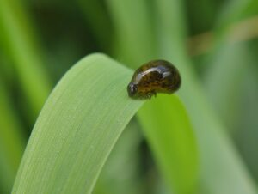
Впродовж місяця відбуватиметься заселення посівів, яйцекладка та відродження личинок. Самиці відкладатимуть яйця здебільшого на рослинах вівса, ячменю та ярої пшениці, ці ж культури найбільш сильно пошкоджуються жуками та личинками. За наявності на озимій пшениці 3-5 лич. / 1 кв. м; на ячменю – 0,5-1 лич. / 1 стебло або 10-15 жуків / 1 кв. м посівів зернових колосових культур у фазах кущіння – виходу в трубку, доцільно проводити обприскування інсектицидами. Захисні заходи проти клопа-черепашки будуть ефективними й проти п’явиць, блішок, трипсів, попелиць тощо.
Злакові мухи
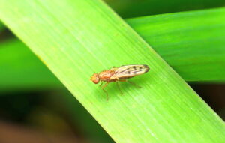
Продовжуватиметься літ шведської, гессенської, чорної пшеничної мухи та опомізи на посівах зернових колосових культур. При стрімкому наростанні температури повітря літ буде дружним. В посівах ярих зернових колосових культур розвиватиметься весняне покоління злакових мух, дуже небезпечних, зокрема для ячменю ранніх строків сівби. Крім того, личинки шведської мухи пошкоджуватимуть і сходи кукурудзи. Відкладання яєць відбуватиметься впродовж всього місяця. У разі чисельності імаго що перевищує ЕПШ (40-50 екз. / 100 помахів), слід провести захисні обробки системними препаратами з «Державного реєстру пестицидів і агрохімікатів, дозволених до використання в Україні». Ефективність хімічних препаратів в боротьбі зі злаковими мухами досягається при проведенні обробок в період їх масового льоту, адже личинки, які відродилися, практично захищені від зовнішніх впливів.
Хлібна смугаста блішка
Заселятиме посіви ярих колосових культур, зокрема пізніх строків сівби та кукурудзи, де шкодочинність буде найвищою. Озимим культурам за рахунок швидкого відростання зеленої маси шкідник значної шкоди не завдаватиме. При масовій появі шкідників (ЕПШ – 6-8 екз. / 1 кв. м) обмеження чисельності блішок досягається через обробку інсектицидами крайових смуг посівів.

Пшеничний трипс
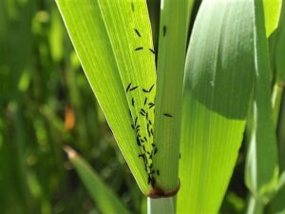
У травні проходитиме заселення зернових колосових культур імаго шкідника. Розмноженню трипсів сприяє тепла суха погода. Трипси пошкоджують прапорцевий лист, в результаті чого він скручується, затрудняючи вихід колосу. Масова поява дорослих трипсів збігається з початком колосіння озимої пшениці. Спочатку вони живляться колосковими лусками, а потім проникають у колос і відкладають яйця, зазвичай по 4-8 шт. Плодючість однієї самки – в середньому 23-28 яєць. На 6-8-му добу з’являються личинки, які спочатку висмоктують сік з колоскових лусочок та квіткових плівок, а потім пошкоджують зерно, яке перебуває в м’якому стані. В результаті знижується маса і якість зерна, а загальні втрати можуть сягати 20% можливого врожаю. ЕПШ імаго у фазу трубкування-колосіння – 50-100 екз. / 100 п.с., або 8-10 екз. / 1 колос, у фазу наливу зерна личинок – 20-30 екз. / 1 колос.
Хлібні пильщики
Триватиме літ та відкладання яєць шкідником. Самка відкладає в середньому 30-50 яєць, обираючи більш розвинені стебла з товстою соломиною. Ембріональний розвиток триває 5-10 діб. Відродження личинок прогнозується в ІІ-ІІІ декаді травня. Відразу після відродження личинки живляться внутрішньою частиною стебла і переміщуються вниз, до його основи. У вузлах стебла вони прогризають отвори, великі відрізки ходу в соломині забивають червоточиною та екскрементами. Основна маса личинок досягає нижнього міжвузля в період закінчення фази наливання-воскової стиглості зерна. Під дією вітру частина стебел обламується в місці надрізу ще до настання фази повної стиглості зерна колосових. Продуктивність пошкоджених стебел залежно від сортових особливостей, агрокліматичних умов та стану популяції пильщика знижується на 1,5-10%. ЕПШ імаго пильщика в фазу виходу в трубку-колосіння складає 4 екз. / 1 кв. м.
Злакові попелиці
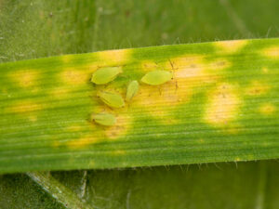
Продовжуватиметься заселення та пошкодження озимих та ярих зернових культур. Тепла та суха погода сприятиме активному розмноженню, а за відсутності вологи шкідник завдає непоправної шкоди посівам. У фазу формування та молочної стиглості зерна вони будуть найшкідливішими. Попелиці здатні переносити вірусні захворювання злакових культур (вірус жовтої карликовості ячменю). Необхідно вести постійний моніторинг посівів і при перевищенні чисельності шкідника (ЕПШ злакових попелиць складає 10 екз. / 1 стебло при 50% заселених стебел у фазу виходу в трубку), обробити посіви рекомендованими інсектицидами з «Державного реєстру пестицидів і агрохімікатів, дозволених до використання в Україні».
Борошниста роса
За сприятливих погодних умовах (часті опади, вранішні роси та тепла погода) на загущених посівах зернових культур слід очікувати ураження хворобою (зараження відбувається при вологості повітря 60-100%). ЕПШ складає 1-3% розвитку хвороби в фазу виходу в трубку, 15-30% розвитку хвороби – у фазу колосіння.
Бура листкова іржа та септоріоз
За наявності крапельної вологи, температури повітря +16…+22 °С слід очікувати розповсюдження хвороби. ЕПШ у фазу виходу в трубку 1-3% розвитку хвороби, 10% розвитку хвороби – в фазу колосіння.
Гельмінтоспоріози (плямистості) ячменю
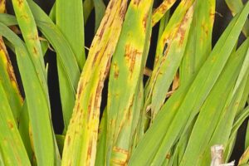
За сприятливої температури повітря та наявності достатньої кількості вологи триватиме подальше розповсюдження хвороби на загущених, добре розвинутих посівах озимого ячменю та очікується прояв хвороб на ранніх посівах ярого ячменю. Критерієм доцільності обробки проти хвороб є їх розвиток в фазу виходу в трубку 3-5% розвитку хвороби, 10-20% розвитку хвороби – у фазу колосіння-цвітіння. Захисні обробки слід проводити дозволеними препаратами згідно з «Державним реєстром пестицидів і агрохімікатів, дозволених до використання в Україні».

Шкідники і хвороби зернобобових культур та багаторічних трав
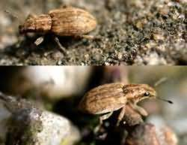
Бульбочкові довгоносики в травні продовжать заселення та живлення у посівах гороху та багаторічних трав.
У разі виявлення у сходах гороху 1на кв. м 0-15 жуків бульбочкових довгоносиків посіви захищають Блискавкою, КЕ – 0,15-0,165 л/га, Коннектом 112,5 SC, КС – 0,4-0,5 л/га, Фаскордом, КЕ -0,1 л/га та іншими препаратами відповідно до «Переліку пестицидів і агрохімікатів дозволених для використання в Україні на 2026 рік».

Гороховий зерноїд (брухус)
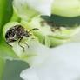
Масовий вихід жуків спостерігається за температури повітря +26… + 28 °С, при +20 °С – вихід більш розтягнутий у часі. У фазу бутонізації-цвітіння жуки, що перезимували, заселятимуть посіви гороху, особливо по краю поля. Наприкінці травня очікується відкладання яєць шкідником. Обприскування посівів гороху інсектицидами у фазу бутонізації-початок цвітіння проти горохового зерноїда проводять за наявності 3-5 екз. / 10 помахів сачком.
На посівах гороху метелики горохової плодожерки з’являються у фазу бутонізації, а початок масового вильоту збігається з цвітінням. Також у травні відмічатиметься літ метеликів акацієвої вогнівки, гусінь якої проникає в боби і пошкоджує зерно, совки-гамми, лучного метелика. Також посівам гороху завдаватимуть шкоди горохова попелиця (250-300 екз. / 10 помахів сачка, або 20% заселених рослин у фазу бутонізації-цвітіння), трипси, гороховий комарик та інші. Масове розмноження цих шкідників може призвести до значного зниження врожаю. Тому необхідно вести постійний моніторинг за посівами гороху та при надпороговій чисельності шкідників провести захисні заходи.
За високої вологості повітря та температури повітря вище +25 °С можливе ураження рослин гороху аскохітозом, іржею, пероноспорозом, кореневими гнилями. При виявленні перших ознак хвороб посіви гороху доцільно обробити фунгіцидами.
За умов прохолодної і вологої погоди у травні розвиватимуться хвороби гороху (кореневі гнилі, пероноспороз, аскохітоз). Рівень інтенсивності захворювань буде з-алежати від погодніх умов та вологості грунту.
Насіння сої перед посівом проти збудників грибних хвороб (кореневі гнилі, пероноспороз, церкоспороз, септоріоз) і бактеріозів протруюють одним із препаратів: Бенорад, ЗП- 3 кг/т, Віал Траст, КС - 0,4-0,5 л/т, Максим XL 035 FS, т.к.с. -1,0 л/т, Металакс FS, ТН -2,0-2,5 л/т, Февер 300 FS, ТН - 0,2-0,4 л/т, ін. Для захисту від комплексу наземних і ґрунтових шкідників сходів (дротяники, личинки хрущів, бульбочкові довгоносики, озима совка, паросткова муха та ін.) насіння сої оброблюють інсектицидними протруювачами: Гаучо Плюс 466 FS, TH (0,5 л/т) та інші відповідно до «Переліку пестицидів і агрохімікатів дозволених для використання в Україні на 2026 рік».
В день сівби посівний матеріал сої обробляють штамами азотфіксуючих бактерій Ризоактив марка Р.-1 л/т: Ризоактив марка: Т,В,п.-2 кг/т; Ризогумін, торфяна форма, п. – 120-200 г/гектарну дозу насіння, а також для підвищення врожайності та імунітету рослин до хвороб проводять обробки насіння РІЗОЛАЙН, р, 2-3 л/тонну.
Агротехнічні заходи (розпушування ґрунту, знищення кірки і сходів бур’янів досходовим боронуванням і післясходовими культиваціями) запобігатимуть розвитку на сходах сої фузаріозу, сім’ядольного бактеріозу.
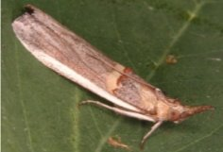
В травні сходи сої та проростаюче насіння будуть пошкоджувати личинки росткової мухи, чорнишів і коваликів, пластинчастовусих жуків, гусениці підгризаючих совок. За теплої і посушливої погоди на сходах активно живитимуться бульбочкові довгоносики, клопи, попелиці. За виявлення на сої в фазу 2-6 листочків бульбочкових довгоносиків 8-15 жуків на кв.м, люцернового клопа 2-5 екз. на рослину, попелиці 250-300 екз. на 10 помахів сачка, обприскують посіви рекомендованими інсектицидами згідно з Переліком пестицидів і агрохімікатів, дозволених до використання в Україні
В кінці травня в період цвітіння жовтої акації та озимої вики відбувається літ та відкладка яєць бобової (акацієвої вогнівки). У період відродження гусениць посіви сої обприскують одним із дозволених до використання інсектицидів з Переліком пестицидів і агрохімікатів, дозволених до використання в Україні.

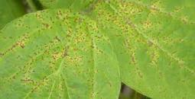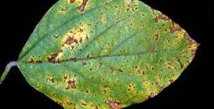
Тепла із підвищеною вологістю повітря погода сприятиме розвитку пероноспорозу, аскохітозу, альтернаріозу, септоріозу на сої. За умов прохолодної і вологої погоди можливий розвиток бактеріозу і кореневих гнилей.
В посівах багаторічних бобових трав проявлятиметься шкідливість комплексу фітофагів: бульбочкових та листкових люцернових довгоносиків, попелиць, трипсів, клопів, насіннєїдів, інших фітофагів, а також гусениць підгризаючих та листогризучих совок.
Шкідники і хвороби технічних культур
Просапним культурам (соняшнику, цукровим бурякам) завдаватимуть шкоди ґрунтові шкідники: дротяники, несправжні дротяники, личинки травневих хрущів, підгризаючі совки. Стебла і листки об’їдатимуть південний сірий та інші види довгоносиків, піщаний мідляк, чорниші та ковалики, геліхризова попелиця (соняшник) , осередково жук-кравчик. ЕПШ озимої совки на цукровому буряку, соняшнику в фазу сходів-3-4 листка становить 2-3 гус. / 1 кв. м, або 4-6% уражених рослин; дротяників та несправжніх дротяників – 3-5 екз. / 1 кв. м, геліхризової попелиці в період вегетації – 20% заселених рослин, південного сірого довгоносика – 2-3 екз. / 1 кв. м, піщаного мідляка – 2-4 екз. / 1 кв. м. На посівах соняшнику найчастіше доцільно провести крайові обробки або знищити чисельність шкідників у вогнищах (скупченнях) інсектицидами.
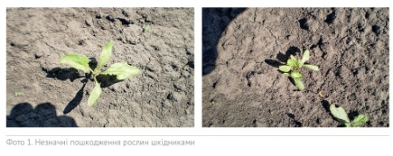
Цукрові буряки. В травні на посівах цукрових буряків відбуватиметься заселення сходів звичайним та сірим буряковими довгоносиками. Проходитиме масовий літ звичайного бурякового довгоносика та пошкодження рослин буряка. Шкідливість сірого бурякового довгоносика відбуватиметься насамперед, в полях, засмічених осотом, берізкою, гірчаком та іншими бур’янами, якими фітофаг живиться.
У бурякосійних господарствах посіви цукрових буряків повинні бути під ретельним контролем. За високої чисельності шкідників та послаблення токсикації сходів виникатиме потреба застосування комплексу захисних заходів.
За сухої сонячної погоди на сходах цукрових буряків шкодитимуть бурякові блішки, крихітка, щитоноски, мінуюча муха. Активне заселення посівів цукрових буряків буряковою листковою попелицею відбуватиметься за підвищеної температури та вологості повітря. Молоді рослини, переважно в південних, осередково центральних районах, пошкоджуватиме піщаний мідляк. Для збереження сходів цукрових буряків за надпорогової чисельності шкідників: звичайного бурякового довгоносика – 0,2-0,3; сірого - 0,2-0,5; мідляка піщаного – 0,3-0,5; блішок – 3-7; щитоносок 0,7-1,2 екз. на кв.м посіви обприскують рекомендованими інсектицидами згідно з Переліком пестицидів і агрохімікатів, дозволених до використання в Україні.
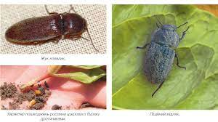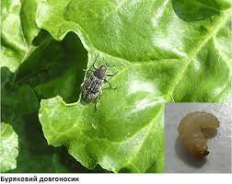
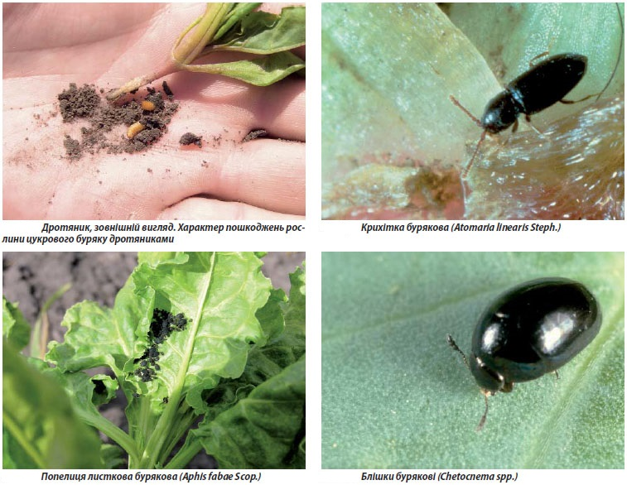
Захисні обробки буряків проти листкової попелиці проводять за заселення шкідником 5% рослин. Надмірне зволоження ґрунту або його сухість, висівання неякісно обробленого фунгіцидами насіння та наявність у ґрунті патогенних організмів сприятимуть розвитку коренеїду. Для покращення стійкості рослин щодо ураження коренеїдом доцільно провести рекомендовані прийоми після сходового обробітку.
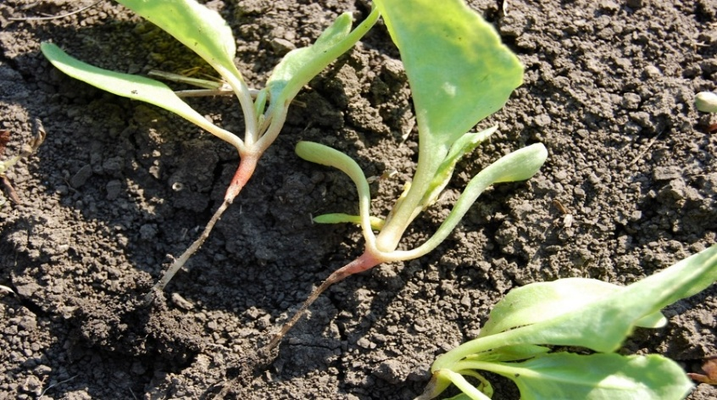
Коренеїд

За теплої погоди та достатньої зволоженості ґрунту на буряках триватиме осередкова шкідливість ґрунтових фітофагів - дротяників і несправжніх дротяників, переважно у слабкому ступені.
Соняшник. Передусім нетоксиковані сходи соняшнику повсюди пошкоджуватимуть дротяники і несправжні дротяники, личинки хрущів, що може призвести до зрідження посівів. Від фази сходів до другої пари справжніх листків культури будуть завдавати шкоди південний та сірий бурякові довгоносики, піщаний мідляк, що може призвести до зрідженості посівів. За виявлення у сходах соняшнику понад 2 екз. на кв.м шкідників рекомендовано застосування інсектицидів: Іназума, ВГ – 0,2-0,4 кг/га, Хлорпірівіт-агро, КЕ – 0,8-1,5 л/га, або інших. Ефективні суміші фосфорорганічних і піретроїдних препаратів у половинних нормах витрат.
Під час масового відкладання яєць метеликами лускокрилих здійснюють випуск трихограми. У разі виявлення гусениць лучного метелика 1-го покоління за чисельності 8-10 екз./кв.м, заселення попелицями понад 10% рослин посіви обприскують Децисом-ф-Люкс 25 ЕС, КЕ - 0,3-0,5л/га; Вантексом, Мк.с.- 0,1 л/га; Корагеном 20, КС - 0,15 л/га; Енжіо 247 SC, КС -0,18 л/га; Фуфаноном 570, КЕ -0,6 л/га, або іншими. Проти перонопорозу проводять оздоровлення фунгіцидами: Аканто плюс 28, КС - 0,5-1л/га; Амістар Екстра 280 SC, КС -0,75-1 л/га; Дезарал, КС -1,5 л/га, іншими.
Озимий ріпак. Озимому ріпаку продовжуватимуть завдавати шкоди ріпаковий квіткоїд (ЕПШ – 2-3 ж. / 1 рос. у період збільшення бутонів та 5-6 ж. / 1 рос. на початку цвітіння ріпаку), оленка волохата, які живляться пилком, а також капустяний та ріпний білани, відродження їх гусениць прогнозується в II декаді травня, ріпаковий пильщик (ЕПШ – 2 гус. / 1 рос.), листоїд (ЕПШ – 3 екз. / 1 кв.м), стебловий та насіннєвий прихованохоботники (при заселенні 10% рослин з чисельністю 2-3 ж. / 1 рос. у період утворення бутонів), ріпаковий стручковий комарик (ЕПШ – 1 самиця / 2 рос.), капустяна попелиця (ЕПШ 2 кол. / 1 кв. м). Необхідно вести постійний моніторинг та при перевищенні ЕПШ провести захисні обробки проти комплексу шкідників дозволеними до використання препаратами.
При проведенні захисних заходів на нектароносах, суб’єкти господарювання зобов’язані дотримуватися діючих нормативно-правових актів, що передбачають охорону бджіл від отруєння.
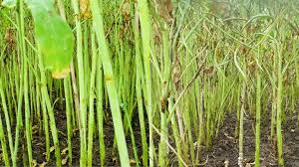
За сприятливих погодних умов, (високої температури повітря, наявності крапельної вологи та частих дощів) можливе розповсюдження хвороб на озимому ріпаку: фомозу, пероноспорозу, циліндроспоріозу, борошнистої роси, сірої гнилі, склеротініозу.
У разі прояву хвороб: фомозу, пероноспорозу, альтернаріозу, інших, рослини ріпаків оздоровлюють фунгіцидами рекомендованими згідно з Переліку пестицидів і агрохімікатів, дозволених до використання в Україні.
При обприскуванні інсектицидами посівів ріпаків (насіннєвих та призначених на технічні цілі) необхідно дотримуватися санітарних строків останньої обробки до збирання врожаю.

Картопля та овочеві культури
Колорадський жук
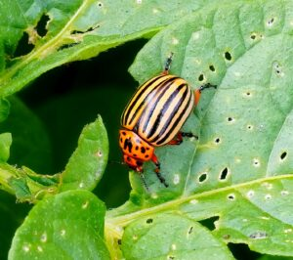
Вихід з ґрунту імаго через погодні умови квітня затримався. Вихід жука та початок заселення сходів картоплі буде проходити у травні. З середини травня триватиме заселення ним сходів картоплі, розсади томатів і баклажанів. Жуки паруватимуться та відкладатимуть яйця, в більшості районів вже у 2 половині травня виплоджуватимуться та шкодитимуть личинки. Захищають картоплю в разі заселення жуками 5-10% кущів у фазу сходів. Проти личинок обприскують насадження за масового з’явлення їх І-ІІ віків та чисельності 10-20 екз. при 8-10% заселених кущів у фазу бутонізації-початок цвітіння препаратами згідно з «Державним реєстром пестицидів і агрохімікатів, дозволених до використання в Україні».
У травні триватиме літ метеликів І покоління капустяної совки, відкладання яєць та відродження личинок шкідника. ЕПШ складає 1-2 гус. / 1 рос. при заселенні 2-5% рослин у фазу листової розетки.
Триватиме літ метеликів І покоління капустяного білана, яйцекладка та очікується відродження гусениць.
Також посівам капусти та інших хрестоцвітих культур завдаватимуть шкоди хрестоцвіті блішки, зокрема за сухої жаркої погоди. Капустяна муха заселятиме і пошкоджуватиме посіви передусім ранньої капусти. Розвиватимуться та шкодитимуть клопи, прихованохоботники, молі, капустяна попелиця та капустянка (вовчок). Захищають капусту в разі чисельності блішок 3-5 екз. / 1 рос. при 5-10% заселених рослин, або 6-10 яєць капустяної мухи / 1 рос. обприскуванням дозволеними до використання інсектицидами.
Посіви цибулі заселятимуть та пошкоджуватимуть цибулева муха, тютюновий трипс, попелиці, прихованохоботники. ЕПШ цибулевої мухи складає 3-4 яєць при 10% заселених рослин.

Шкідники і хвороби плодових культур

Яблунева плодожерка
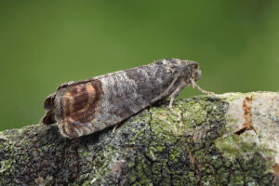
За сприятливих погодних умов літ метеликів очікується в 2-3 декаді травня, відродження гусениць прогнозується в кінці ІІІ декади травня. В разі відлову 3-5 самців яблуневої плодожерки на феромонну пастку за сім днів, проводять захисні обприскування препаратами з «Державного реєстру пестицидів і агрохімікатів, дозволених до використання в Україні».
У зав’язі плодів розвиватимуться несправжні гусениці яблуневого пильщика. Триватиме пошкодження молодих плодів жуками та очікується яйцекладка і відродження личинок яблуневого квіткоїда, сірого брунькового довгоносика, букарки, казарки. Личинки яблуневого квіткоїда у другій половині місяця заляльковуватимуться. Через 7-12 днів вийдуть молоді жуки, які скелетуватимуть листки та вигризатимуть ямки у зав’язі. Протягом травня харчуватимуться листками гусениці золотогуза, білана жилкуватого, розанної листокрутки, яблуневої молі, заляльковування яких відбуватиметься за теплої погоди в кінці місяця. Розвиватимуться гусениці кільчастого й непарного шовкопрядів. Повсюди ймовірне зростання чисельності та шкодочинності сисних шкідників (попелиць, кліщів, медяниць, щитівок, несправжніх щитівок). У період утворення зав’язі у вишні, літатиме і відкладатиме яйця вишнева муха.
За прохолодної дощової погоди в яблуневих і грушевих насадженнях поширюватимуться парша, борошниста роса, в кісточкових – моніліоз, кокомікоз, клястероспоріоз, кучерявість листків персика.
Обов’язково потрібно враховувати фітотоксичність усіх застосовуваних препаратів та їх загальний вплив на екологію. Всі роботи треба проводити, суворо дотримуючись правил техніки безпеки при роботі з пестицидами та агрохімікатами та лише дозволеними препаратами згідно з «Державним реєстром пестицидів і агрохімікатів, дозволених до використання в Україні». До роботи з пестицидами і агрохімікатами допускаються лише ті особи, які пройшли навчання та мають Посвідчення про право роботи з пестицидами.

